CURRICULUM VITAE

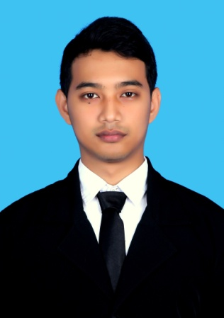
DATA DIRI

Nama : Burhanudin Nur Wicaksono

Tempat/Tanggal Lahir : Gunungkidul, 27 Januari 1992

Jenis Kelamin : Laki-laki

Agama : Islam
Alamat : Trimulyo I RT06/RW01, Kepek, Wonosari, Gunungkidul , DIY
Asal : Gunungkidul – DIY
Email : burhanudin.w@gmail.com
Telepon : 081804219237
Kebangsaan : Indonesia

PENDIDIKAN

2010 – 2016 S1 Pendidikan Geografi Universitas Negeri Yogyakarta (IPK: 3,55)

2007 – 2010 SMA Negeri 1 Wonosari, DIY

2004 – 2007 SMP Negeri Negeri 2 Wonosari, DIY

1998 – 2004 SD Negeri Negeri 2 Wonosari, DIY

PENGALAMAN ORGANISASI

2012 – 2013 Staff Jaringan UKMF Al Islah, Fakultas Ilmu Sosial UNY

PUBLIKASI

2016 Tanggapan Masyarakat dan Pengembangan Pariwisata di Desa Ponggok Kecamatan Polanharjo Kabupaten Klaten (Skripsi)

KEAHLIAN TAMBAHAN

Microsoft Office (Word, Excel, Power Point)
Grafis (Corel Draw Basic, Adobe Photoshop)

